Assemblée générale du Conseil Elzéar-Goulet
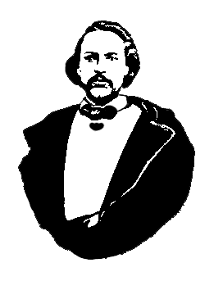
Le Conseil Elzéar-Goulet
Président: Marc Boyer Vice-président: Lucien Croteau Secrétaire: Pauline Turenne Trésorier: Roger Hupé
Ainés: Frances Lemay et Roland Lavallée Jeunesse: Ashley Lemoine Historien: David Dandeneau Président-sortant: André Carrier
Adresse: 10 – 297 Enfield Cr., Saint- Boniface, Manitoba, R2H 1C1 Téléphone: 204.231.4020 Courriel: info@elzear-goulet.org
20 mars 2013 ◊ 19h30 ◊ Salle Sportex, USB

Cotisation des membres

- Ouverture de la réunion et prière
- Adoption de l’ordre du jour
- Adoption et suivi du procès-verbal du 14 novembre 2012
  - Rénovation de la tombe d’Elzéar-Goulet
  - Journée familiale au parc Elzéar-Goulet – comité, rencontres, plan
  - Manitoba Lotteries – besoin d’être incorporer pour faire demande

- Rapport financier
- Affaires nouvelles
  - Élections 2013 : Vice-président (Lucien Croteau), Trésorier (Roger Hupé), et deux
Ainés (France Lemay et Roland Lavallée)
  - Entente provinciale : les droits de chasse et de pêche autochtones des Métis
maintenant reconnus par la province du Manitoba
  - Land claims : la Cours Suprême déclare que le gouvernement fédéral n’a pas
respecté ses engagements constitutionnels envers les Métis en 1870
  - Auberge du Violon : un grand succès – 1,800 visiteurs, 400 au concert des jeunes
et au concours des jeunes violoneux

- Tirage 50/50
- Tirage de prix de présence
- Ajournement

Cotisation des membres

